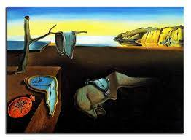
PLAN LEKCJI
- Ćwiczenie fonetyczne.
- Zadanie domowe.
- Czas zegarowy.
- Zadanie domowe.
Czy umiesz jeździć na nartach?
Czy znasz osobiście Brada Pitta?
Czy wiesz, gdzie leży Poznań?
https://wordwall.net/resource/15690924/polski-jako-obcy/umie%c4%87-wiedzie%c4%87-zna%c4%87

1.FONETYKA
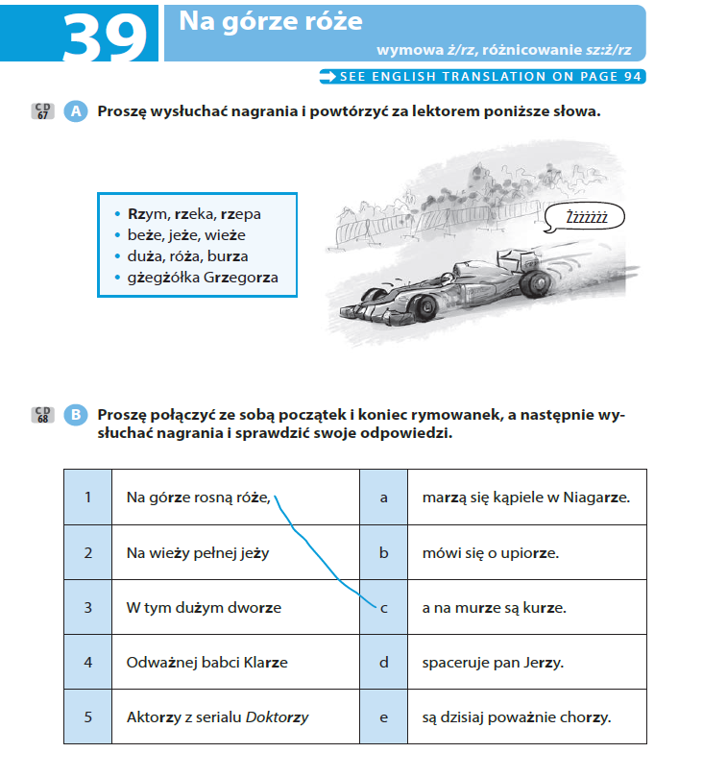
3. ZADANIE DOMOWE

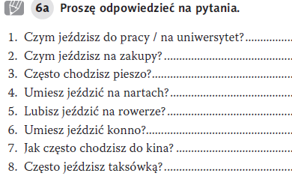
      - Zwykle jeżdżę do pracy samochodem. 2. Zwykle jeżdżę na zakupy motocyklem. 3. Tak, często chodzę pieszo. , 4. Tak, umiem jeździć na nartach. 5. Tak, lubię jeździć na rowerze. , 6. Tak, umiem jeździć konno. , 7. Nigdy nie chodzę do kina. , 8. Rzadko jeżdżę taksówką.

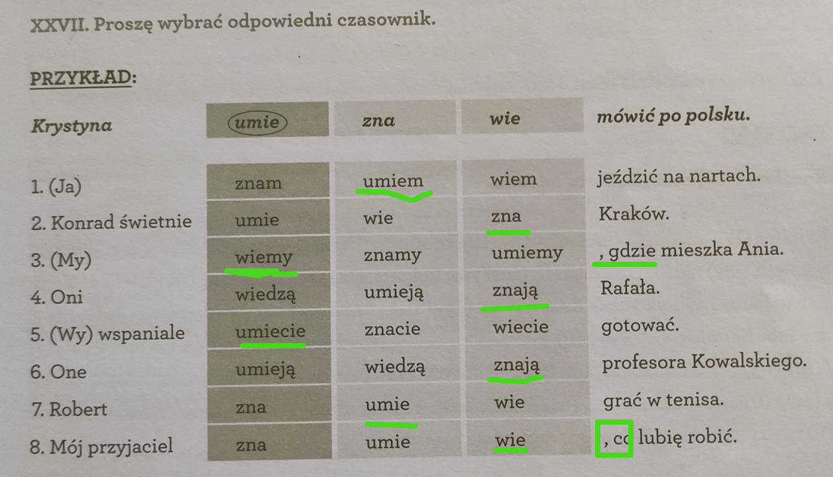

https://wordwall.net/resource/15690924/polski-jako-obcy/umie%c4%87-wiedzie%c4%87-zna%c4%87

https://wordwall.net/resource/15690924/polski-jako-obcy/umie%c4%87-wiedzie%c4%87-zna%c4%87

3. Co on/ ona umie robić?
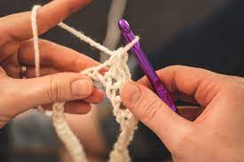
Ona umie szydełkować. Oni umieją gotować.
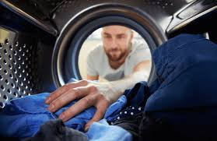
Ona umie malować. On umie prać ubrania.
3.CZAS ZEGAROWY
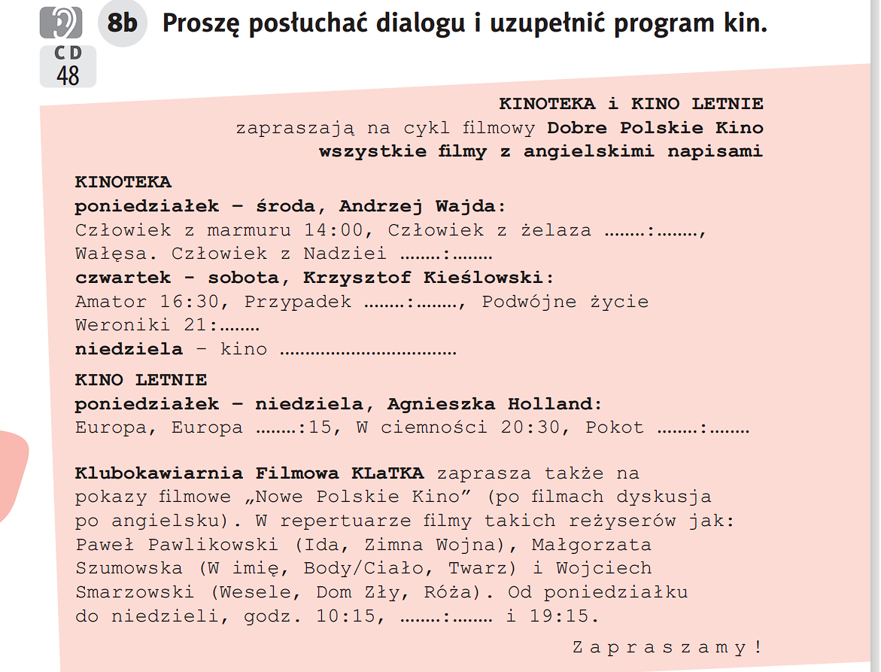
17:00, 20:00, 18:30; 21:30; nieczynne; 18:15; 23:15; 12:30

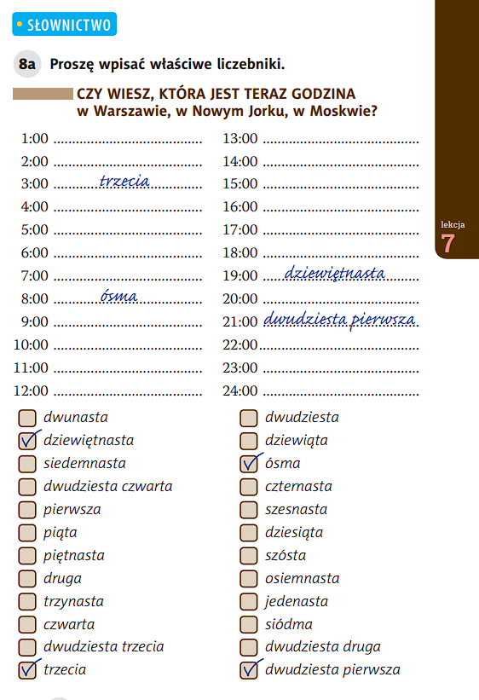
Która [jest] godzina? pierwsza

1.pierwsza
2.druga
3.trzecia
4. czwarta
5. piąta
6. szósta
7. siódma
8. ósma
9. dziewiąta
10. dziesiąta
11. jedenasta
12. dwunasta
13.trzynasta
14. czternasta
15. piętnasta
16. szesnasta
17. siedemnasta, 18. Osiemnasta, 19. Dziewiętnasta, 20. Dwudziesta
21. Dwudziesta pierwsza
22. Dwudziesta druga
23. Dwudziesta trzecia
24. Dwudziesta czwarta północ // dwunasta w nocy

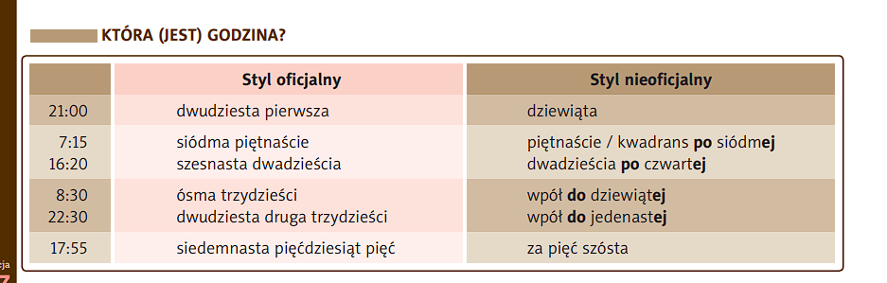

15:44 – jest piętnasta czterdzieści cztery// za szesnaście czwarta

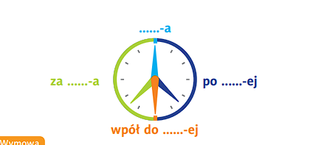

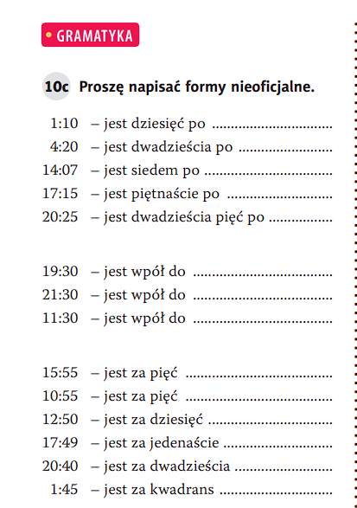
-jest dziesięć po pierwszej
-dwadzieścia po czwartej
jest siedem po drugiej
jest piętnaście po piątej
dwadzieścia pięć po ósmej

- Wpół do ósmej
- Wpół do dziesiątej
- Wpół do dwunastej

za pięć czwarta
- Za pięć jedenasta
- Za dziesięć pierwsza
- Za jedenaście szósta
- Za dwadzieścia dziewiąta
- Za kwadrans druga

Rano / wieczorem
Po południu // przed południem
W nocy
ZADANIE DOMOWE
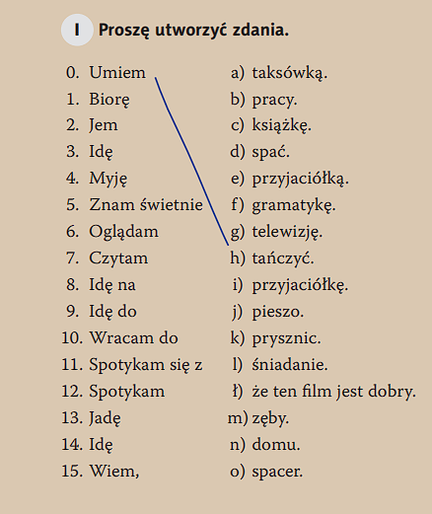

1.

